**仅限阅读 请勿传播**

当您阅读本文档时，即表示您同意不传播本方案的所有内容

**\*\*\*\*公司**

***项目_业务需求确认书

# 文件信息

|  |  |  |  |
| --- | --- | --- | --- |
| 文件状态： | [ ] 草稿文件  [ √ ] 正式文件  [ ] 更改正式文件 | 当前版本： | V1.0.0 |
| 作者： | 许秀鹏 |
| 审核： |  |
| 完成日期： |  |
| 文档编号： |  | 文档标题： | 业务需求确认书 |
| 文档类别： |  | 提交人员： |  |
| 文件名： |  | | |
| 文件摘要： |  | | |
| 项目名称： |  | | |
| 当前阶段： | 需求调研阶段 | | |
| 版权所有： |  | | |

**文档历史记录：**

|  |  |  |  |  |  |
| --- | --- | --- | --- | --- | --- |
| **变更序号** | **日期** | **版本** | **更改章节** | **更改说明** | **修改人** |
| 1 | 2015年8月5日 | V1.0 | 无 | 无 | 许秀鹏 |
|  |  |  |  |  |  |
|  |  |  |  |  |  |
|  |  |  |  |  |  |
|  |  |  |  |  |  |
|  |  |  |  |  |  |

目录

第一部分 文档概述 1

第二部分 业务需求概述 1

一、 业务需求概览 1

二、 业务需求明细 2

第三部分 异常业务处理机制 7

第四部分 会签 8

附件：需求变更的处理流程 9

## 第一部分 文档概述

针对****公司****项目**期的业务需求范围、需求内容，为了达成各业务需求部门、IT部门、BI开发团队之间的统一认知，制定此业务需求说明书，目的和作用主要有：

1. 统一相关各部门对需求的理解与认知；
2. 确认并冻结各业务部门的需求范围与需求内容，以确立与固定****项目**期的最终开发目标；
3. 确认之后的需求内容，将作为业务部门验收系统的最终标准；
4. 确认之后的需求内容，如果发生业务部门对需求的变更要求，项目团队将启动需求变更流程予以处理。

## 第二部分 业务需求概述

### 业务需求概览

|  |  |  |  |  |  |
| --- | --- | --- | --- | --- | --- |
| **需求编号** | **需求名称** | **提出部门** | **展现方式** | **需求定义书 （附件链接）** | **备注** |
| DHXQ-YX-15080301 | 项目销售周报 | 营销中心 | 每周填报+查询展现 | DHXQ-YX-15080301_项目销售周报.xlsx |  |
| DHXQ-YX-15080302 | 一周销售汇总 | 营销中心 | 每周填报+查询展现 | DHXQ-YX-15080302_一周销售汇总.xlsx |  |
| DHXQ-YX-15080303 | 年度指标完成情况 | 营销中心 | 查询展现 | DHXQ-YX-15080303_年度指标完成情况.xlsx |  |
| DHXQ-YX-15080304 | 项目销售月报 | 运营中心 | 每月填报+查询展现 | DHXQ-YX-15080304_项目销售月报.xlsx |  |
| DHXQ-YX-15080305 | 项目商品房销售简表 | 营销中心 | 查询展现 | DHXQ-YX-15080305_项目商品房销售简表.xlsx |  |
| DHXQ-YX-15080306 | 车位销售周报 | 营销中心 | 每周填报+查询展现 | DHXQ-YX-15080306_车位销售周报.xlsx |  |
| DHXQ-YX-15080307 | 应收房款统计表 --按揭贷款情况表 --应收房款明细表 --按揭房款明细表 | 财务中心 | 查询展现 | DHXQ-YX-15080307_应收房款统计表.xlsx |  |
| DHXQ-YX-15080308 | 明源明细数据查询 --认购、签约、退房 | 营销中心 | 查询展现 | 暂无 |  |

备注:本次需求,集成在OA平台中展现,不涉及finereport决策平台和移动端；

### 二、 业务需求明细

#### 项目销售周报(DHXQ-YX-15080301)

* 1. **填报界面**



说明：

* 案例中为一公司填报人员登录界面，其他公司类似；
* 黄色标记为需要填报部分，灰蓝色标记为从系统(明源)取数，灰色标记为自动公式计算；
* 动迁房，明源系统中不存在，不在此报表中填报；
  1. **查询展现**

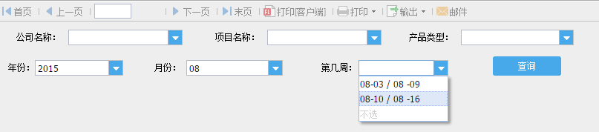



#### 一周销售汇总(DHXQ-YX-15080302)

* 1. **填报界面**



说明：

* 案例中为南京分公司填报人员登录模拟界面，其他公司类似；
* 黄色标记为需要填报部分，灰蓝色标记为从系统(明源)取数，灰色标记为自动公式计算；
  1. **查询展现**

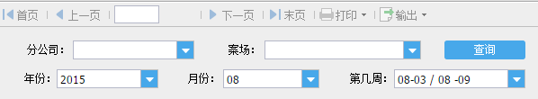



#### 年度指标完成情况(DHXQ-YX-15080303)

* 1. **填报界面**

无

* 1. **查询展示**





备注：

* 存量房，明源系统中缺失，后续需要在明源中补充

#### 项目销售月报(DHXQ-YX-15080304)

* 1. **填报界面**



说明：

* 案例中为南京公司填报人员登录模拟界面，其他公司类似；
* 黄色标记为需要填报部分，灰蓝色标记为从系统(明源)取数，灰色标记为自动公式计算；
* 动迁房，明源系统中不存在，不在此报表中填报；
* 为月报，每月填写两次， 25号和月末(待定)
  1. **查询展现**

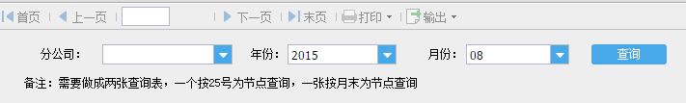



#### 项目商品房销售简表(DHXQ-YX-15080305)

* 1. **填报界面**

无

* 1. **查询展现**

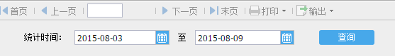



#### 车位销售周报(DHXQ-YX-15080306)

* 1. **填报界面**



* 1. **查询展现**

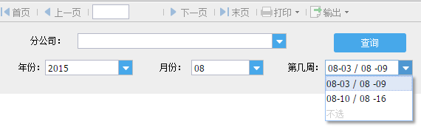



#### 销售合同统计表(预) (DHXQ-YX-15080307)

* 1. **按揭贷款情况表（查询展现）**

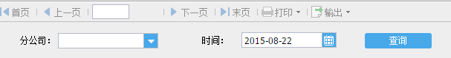



* 1. **应收房款明细表（查询展现）**

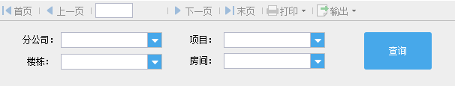



备注：查询时间默认为当前时间

* 1. **按揭房款明细表（查询展现）**





备注：

此需求，需明源系统中补充” 银行受理时间”和” 实际发放时间”，方可实现。

#### 明源明细数据查询(DHXQ-YX-15080308)

需求描述：颗粒度具体到房间，有认购、签约、退房三类；

* 1. **认购明细表**





* 1. 签约明细表

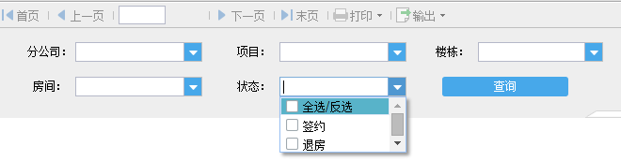



## 第三部分 异常业务处理机制

**问题1：数据校验(核对)**

数据问题分为两类：一类是取数逻辑错误导致，一类为明源系统数据问题。在做数据校验时，需先校验数据源问题，再校验取数逻辑问题。

**方案：**做一张明细表，用于查询明细数据，业务人员可查询校验数据问题。颗粒度具体到房间，查询维度有认购、签约、退房三类(参见需求概览DHXQ-YX-15080308)。

**问题2：生产系统(明源等)缺失系统数据**

存在实际有，但没有录入明源系统的公司或项目，比如存量房；

**方案:**在明源中补充，报表端不做处理。

**问题3：工作方式(流程)**

原工作方式和期望方式不一致的问题，需要统一后续的填报及展现方式；

**方案：**所有填报走OA流程，且下发到项目公司，专人填写。

备注：此部分在泛微OA中做控制，报表端根据需要调整填报样式。

**问题4：时间差**

ETL过程暂定为每天凌晨1：00更新数据，如当前时间填报上一周期数据，没有问题，如在当前时间点填报当前周或月数据，会由于时间差，导致数据不匹配问题，

**方案：**所有周报，统一于周日下午5点之后填写，月报跨期填写。

**问题5：工程名和推广名匹配问题**

明源系统中项目名称为工程名，但报表展现有时需要用到推广名

**方案：**建立一张工程名和推广名对应表，维护此数据，项目维度展现以推广名为主；

**问题6：动/回迁房问题**

动/回迁房相关数据，明源系统中不存在

**方案：**如需要做，不放在此批需求，待批需求完成后，单独做出填报系统维护；

## 第四部分 会签

|  |  |  |  |
| --- | --- | --- | --- |
| **会签部门** | **签署人** | **签署人职务** | **签署日期** |
| 营销中心 |  |  |  |
| 运营中心 |  |  |  |
| 财务部门 |  |  |  |
| IT部 |  |  |  |
| BI开发团队 |  |  |  |

## 附件：需求变更的处理流程

放弃变更

放弃变更

甲方内部会议，工作中提出的变更需求

需求变更管理票和管理台帐的填写

帆软接受变更管理票并登记变更台帐

帆软各相关项目组对变更意向进行

讨论：对应方法，影响范围，规模，

工期等，并填讨论结果栏

联合协调会议判断变更意向讨论结果

帆软项目组会议讨论规模，日程

影响程度，问题等，并编制需求变更的

进度，经费等报告

项目管理委员会判断变更的进度，

经费报告

项目组调整各项目日程和体制

需要变更

登记放弃需求变更的原因

需要变更